BỘ GIÁO DỤC VÀ ĐÀO TẠO
TRƯỜNG ĐẠI HỌC ĐÔNG Á
KHOA CÔNG NGHỆ THÔNG TIN



BÁO CÁO
THỰC TẬP NGHỀ NGHIỆP
NĂM HỌC: 2026 – 2027
Đơn vị thực tập: Trung tâm ICT Đại học Đông Á
Địa chỉ: 33 Xô Viết Nghệ Tĩnh, Hoà Cường,
Đà Nẵng
Giảng viên hướng dẫn: ThS. Tạ Quốc Ý
Họ và tên sinh viên : Nguyễn Thanh Tân
Lớp : ST23D

BỘ GIÁO DỤC VÀ ĐÀO TẠO
TRƯỜNG ĐẠI HỌC ĐÔNG Á
KHOA CÔNG NGHỆ THÔNG TIN

BÁO CÁO
THỰC TẬP NGHỀ NGHIỆP
NĂM HỌC: 2026 - 2027
Họ tên sinh viên: Nguyễn Thanh Tân
Lớp: ST23D
Điện thoại: 0347857329
Email: Tan105408@donga.edu.vn

MỤC LỤC
LỜI CẢM ƠN 1
CHƯƠNG 1: TỔNG QUAN VỀ ĐƠN VỊ THỰC TẬP 2
1.1. Giới thiệu đơn vị thực tập 2
1.2. Lĩnh vực hoạt động 2
1.3. Văn hóa và môi trường làm việc 2
1.4. Các quy trình làm việc 4
CHƯƠNG 2: CƠ SỞ LÝ THUYẾT VÀ TỔNG QUAN ĐỀ TÀI 6
2.1. Đặt vấn đề 6
2.2. Lý do chọn đề tài 7
2.2.1. Xác định yêu cầu đề tài 7
2.2.2. Phương pháp nghiên cứu 8
2.3. Cơ sở lý thuyết 9
2.3.1. Tổng quan về Thương mại điện tử (E-commerce) 9
2.3.2. Ứng dụng Trí tuệ nhân tạo (AI) trong nền tảng hoàn tiền mua sắm: 10
2.3.3. Kiến trúc hệ thống Client - Server: 10
2.4. Công nghệ sử sử dụng 11
CHƯƠNG 3: PHÂN TÍCH VÀ THIẾT KẾ HỆ THỐNG 13
3.1. Phát biểu bài toán 13
3.2. Yêu cầu chức năng của hệ thống 14
3.3. Yêu cầu phi chức năng 15
3.4. Phân tích thiết kế sơ bộ 17
3.4.1. Sơ đồ phân rã chức năng (Functional Decomposition Diagram) 17
3.4.2. Biểu đồ Use Case 17
3.4.3. Sơ đồ hoạt động (Activity Diagram) 23
3.5. Thiết kế cơ sở dữ liệu 32
3.5.1. Các quan hệ chính trong CSDL (Relationships) 38
3.6. Thiết kế giao diện người dùng (UI/UX) 39
CHƯƠNG 4: TRIỂN KHAI VÀ KẾT QUẢ 40
4.1. Giao diện phía Người dùng (Member UI) 40
4.2. Giao diện Admin 51
4.3. Đề xuất thực hiện 67
4.4. Thực hiện và đánh giá kết quả đạt được: 68
4.4.1. Kết quả về mặt chức năng đã hoàn thiện 68
4.4.2. Đánh giá kết quả phi chức năng và mặt kỹ thuật 70
CHƯƠNG 5: ĐÁNH GIÁ KẾT QUẢ THỰC TẬP 71
5.1. Những kết quả đạt được/ cải thiện được và các đóng góp cho dự án/ đội nhóm của doanh nghiệp 71
5.2. Khó khăn/ hạn chế chưa khắc phục được, đề ra hướng phát triển và giải quyết trong tương lai 72
5.3. Bài học/ cảm nghĩ rút ra, đúc kết cho bản thân sau khi thực tập 73
5.4. Đề xuất hoàn thiện đề tài 73
NHẬT KÝ CÔNG VIỆC HÀNG TUẦN 75
Nhật ký công việc tuần 1, từ ngày 15/06/2026 đến ngày 21/06/2026 75
Nhật ký công việc tuần 2, từ ngày 22/06/2026 đến ngày 28/06/2026 76
Nhật ký công việc tuần 3, từ ngày 29/06/2026 đến ngày 05/07/2026 77
Nhật ký công việc tuần 4, từ ngày 06/07/2026 đến ngày 12/07/2026 78
Nhật ký công việc tuần 5, từ ngày 13/07/2026 đến ngày 19/07/2026 79
Nhật ký công việc tuần 6, từ ngày 20/07/2026 đến ngày 26/07/2026 80
Nhật ký công việc tuần 7, từ ngày 27/07/2026 đến ngày 02/08/2026 81
BẢN TỰ ĐÁNH GIÁ KẾT QUẢ CỦA SINH VIÊN THỰC TẬP 82
NHẬN XÉT CỦA ĐƠN VỊ THỰC TẬP 83
NHẬN XÉT CỦA GIÁO VIÊN HƯỚNG DẪN THỰC TẬP 85
PHIẾU ĐÁNH GIÁ THỰC TẬP (LÀM VIỆC) CHO SINH VIÊN 87

LỜI CẢM ƠN
Đối với sinh viên, kỳ thực tập là cơ hội quan trọng để vận dụng những kiến thức đã học vào môi trường thực tế, đồng thời rèn luyện các kỹ năng chuyên môn và tác phong làm việc cần thiết cho quá trình phát triển nghề nghiệp. Trong thời gian thực tập và thực hiện dự án xây dựng hệ thống Coffee Store, em đã có cơ hội củng cố kiến thức về phát triển phần mềm, lập trình web, cơ sở dữ liệu và từng bước làm quen với quy trình xây dựng một sản phẩm phần mềm thực tế.
Em xin gửi lời tri ân sâu sắc đến quý thầy cô Trường Đại học Đông Á đã tận tâm giảng dạy và truyền đạt cho em những kiến thức, kỹ năng nền tảng trong suốt quá trình học tập. Những kiến thức đó đã tạo tiền đề quan trọng để em có thể tiếp cận, phân tích và triển khai dự án Coffee Store trong quá trình thực tập.
Đặc biệt, em xin chân thành cảm ơn Thầy Tạ Quốc Ý, người đã trực tiếp hướng dẫn và tận tình chỉ bảo em trong suốt quá trình thực hiện báo cáo và dự án. Những góp ý, định hướng chuyên môn và sự hỗ trợ của thầy đã giúp em tháo gỡ nhiều khó khăn, hoàn thiện sản phẩm cũng như rèn luyện tư duy phân tích, khả năng giải quyết vấn đề và phương pháp làm việc nghiêm túc.
Em cũng xin chân thành cảm ơn Ban Lãnh đạo cùng các cán bộ tại Trung tâm ICT Đại học Đông Á đã tạo điều kiện để em được tham gia thực tập và tiếp cận với môi trường làm việc thực tế. Quá trình thực hiện dự án Coffee Store đã giúp em có cơ hội vận dụng kiến thức đã học vào việc xây dựng một hệ thống phần mềm, đồng thời nâng cao kỹ năng lập trình, xử lý lỗi, làm việc với cơ sở dữ liệu và phát triển các chức năng theo yêu cầu thực tế.
Mặc dù đã cố gắng hoàn thiện dự án và báo cáo trong khả năng của mình, nhưng do kiến thức và kinh nghiệm thực tế còn hạn chế, sản phẩm chắc chắn vẫn không tránh khỏi những thiếu sót. Em rất mong nhận được những ý kiến đóng góp quý báu từ quý thầy cô để có thể tiếp tục hoàn thiện bản thân và nâng cao năng lực chuyên môn.
Cuối cùng, em xin chân thành cảm ơn tất cả các cá nhân và tổ chức đã hỗ trợ, hướng dẫn và đồng hành cùng em trong suốt quá trình thực tập. Những kiến thức, kinh nghiệm và bài học tích lũy được từ dự án Coffee Store sẽ là nền tảng quan trọng, hỗ trợ em trong quá trình học tập và phát triển nghề nghiệp trong tương lai.
Em xin chân thành cảm ơn!

TỔNG QUAN VỀ ĐƠN VỊ THỰC TẬP

Giới thiệu đơn vị thực tập
Trung tâm Công nghệ thông tin (tên thường gọi: Trung tâm ICT) là đơn vị trực thuộc Trường Đại học Đông Á, tọa lạc tại Tầng 4 (Phòng 406 - 408), cơ sở chính số 33 Xô Viết Nghệ Tĩnh, thành phố Đà Nẵng
Trung tâm ICT là đơn vị hoạt động trong lĩnh vực công nghệ thông tin, chuyên tham gia phát triển phần mềm (Web) trên nền tảng Microsoft.Net, thiết kế website và cung cấp các giải pháp số, xử lý sự cố hệ thống theo yêu cầu. Với đội ngũ nhân sự trẻ, năng động, sáng tạo và môi trường làm việc chuyên nghiệp, trung tâm luôn chú trọng vào chất lượng sản phẩm và hiệu quả ứng dụng thực tế.
Tầm nhìn : Trở thành đơn vị tiên phong trong việc cung cấp các giải pháp phần mềm tối ưu, giúp đơn giản hóa quy trình quản trị cho mọi hoạt động của nhà trường.
Sứ mệnh : Cung cấp các sản phẩm công nghệ "Dễ dàng - Hiệu quả - Thông minh", giúp nhà trường tối ưu hóa nguồn lực và tăng năng suất lao động.
Trong thời gian thực tập tại đây, tôi được tiếp cận với quy trình phát triển phần mềm, rèn luyện kỹ năng chuyên môn và học hỏi thêm nhiều kinh nghiệm thực tế trong công việc.

Lĩnh vực hoạt động
Trung tâm ICT Đại học Đông Á hoạt động chủ yếu trong lĩnh vực quản trị hệ thống, phát triển phần mềm và cung cấp các giải pháp công nghệ thông tin nội bộ phục vụ công tác đào tạo, quản lý của nhà trường. Trung tâm tập trung vào các mảng nghiệp vụ như:
Phân tích, thiết kế và phát triển các phần mềm (Web) trên nền tảng Microsoft.Net.
Triển khai các giải pháp số hóa giáo dục và quản trị đại học (tiêu biểu như hệ thống thư viện điện tử theo mô hình dịch vụ) .
Thiết kế giao diện người dùng (UI/UX).
Hỗ trợ kỹ thuật, xử lý các sự cố liên quan đến hệ thống phần mềm và hạ tầng mạng toàn trường.
Quản trị và cấp phát tài khoản (Account) định danh số cho sinh viên và cán bộ giảng viên.
Nghiên cứu chuyên sâu và ứng dụng các công nghệ mới vào thực tiễn.

Văn hóa và môi trường làm việc
Văn hóa:
Trung tâm ICT xây dựng văn hóa làm việc trên nền tảng năng động, chủ động và hợp tác. Trung tâm luôn khuyến khích tinh thần sáng tạo, cầu thị, tạo điều kiện để mỗi cá nhân đóng góp ý tưởng, phát huy năng lực và chủ động học hỏi cập nhật công nghệ mới. Các hoạt động nội bộ như báo cáo chia sẻ kỹ thuật, sinh hoạt chuyên môn hay chương trình teambuilding, vui chơi giải trí được tổ chức định kỳ, giúp tăng sự kết nối và hiểu biết lẫn nhau giữa các thành viên. Môi trường làm việc tại Trung tâm ICT hướng đến một tập thể chuyên nghiệp, nhiệt tình, hòa đồng và luôn sẵn sàng hỗ trợ nhau vì mục tiêu chung.
Môi trường làm việc:
Môi trường làm việc tại Trung tâm ICT được định hướng chuyên nghiệp, hiện đại và đầy tính sáng tạo, phù hợp với đặc thù của ngành công nghệ phần mềm. Cơ cấu tổ chức linh hoạt, kết hợp chặt chẽ giữa khả năng làm việc độc lập và làm việc theo nhóm giúp tối ưu quy trình xử lý công việc, tăng hiệu quả phối hợp giữa các cán bộ, kỹ sư.
Quy trình làm việc được thực hiện bài bản, theo sát vòng đời từ khâu phân tích, thiết kế đến triển khai các giải pháp phần mềm. Ngoài ra, trung tâm áp dụng chính sách linh hoạt trong phân công nhiệm vụ, có lộ trình đào tạo bài bản để nâng cao chuyên môn, phù hợp với năng lực và mục tiêu phát triển của từng cá nhân.
Trung tâm thường xuyên yêu cầu và tổ chức các buổi nghiên cứu, trình bày nội bộ (tương tự như "Tech Talk") để các thành viên chia sẻ kiến thức về công nghệ, công cụ, ngôn ngữ lập trình mới hay quy trình tối ưu hệ thống.

Các quy trình làm việc
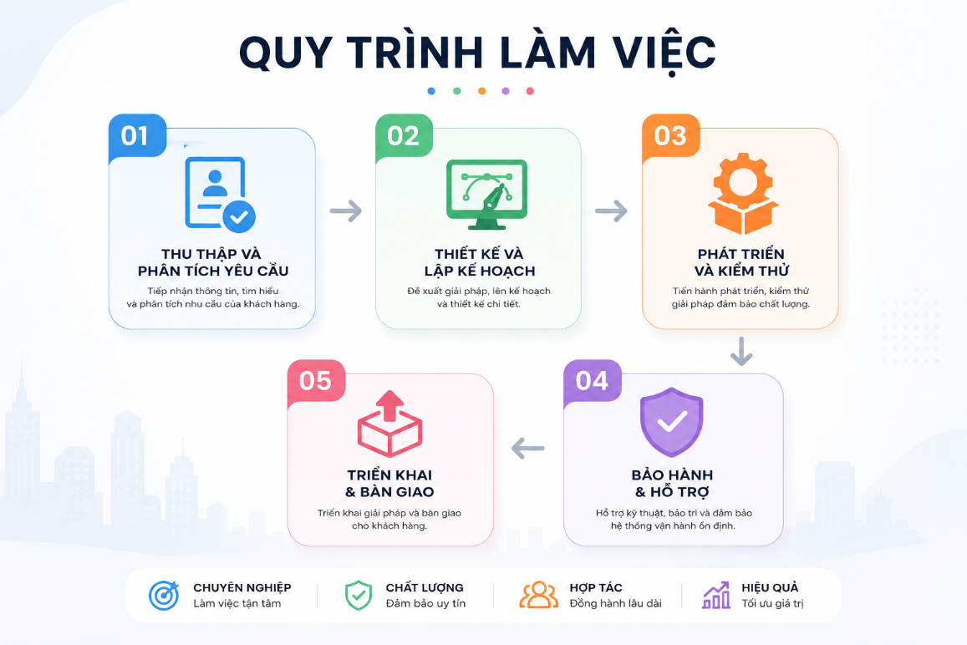

Quy trình làm việc
Thu thập và phân tích yêu cầu
Trung tâm trao đổi trực tiếp với các phòng ban, khoa hoặc ban giám hiệu (người dùng nội bộ) để xác định rõ yêu cầu nghiệp vụ và tính năng mong muốn đối với hệ thống phần mềm. Mọi thông tin sau đó được đội ngũ kỹ thuật phân tích tổng hợp nhằm đưa ra các giải pháp hoặc sản phẩm phần mềm đáp ứng tối đa nhu cầu của người dùng trước khi bước sang giai đoạn kỹ thuật tiếp theo.
Thiết kế và lập kế hoạch
Sau khi yêu cầu được thống nhất, đội ngũ kỹ thuật tiến hành thiết kế hệ thống, bao gồm giao diện người dùng, cấu trúc cơ sở dữ liệu và kiến trúc phần mềm (ví dụ: ứng dụng mô hình dịch vụ SOA cho hệ thống thư viện điện tử). Các bản thiết kế được gửi lại để lấy ý kiến phản hồi nhằm chỉnh sửa, đồng thời xây dựng kế hoạch triển khai chi tiết cho giai đoạn phát triển.
Phát triển và kiểm thử
Dựa trên các bản thiết kế đã được phê duyệt, đội ngũ lập trình viên tiến hành xây dựng các chức năng của hệ thống (chủ yếu sử dụng ngôn ngữ C#, nền tảng MVC, NetCore và cơ sở dữ liệu SQL Server, MySQL). Mỗi tính năng sau khi hoàn thành đều phải trải qua các bước kiểm thử nội bộ nghiêm ngặt để đảm bảo chất lượng, độ ổn định và tính chính xác tuyệt đối trước khi tích hợp vào hệ thống chung của nhà trường.

Triển khai và bàn giao
Khi phần mềm đã vượt qua tất cả các bước kiểm thử, hệ thống sẽ được triển khai trực tiếp trên môi trường thực tế (như hệ thống quản lý đào tạo, thư viện). Trung tâm tiến hành bàn giao, phân quyền tài khoản và hướng dẫn vận hành để đảm bảo mọi tính năng hoạt động hoàn hảo trong môi trường của người dùng cuối.
Bảo hành và hỗ trợ
Sau khi bàn giao, trung tâm tiếp tục đóng vai trò là đơn vị cung cấp dịch vụ bảo hành và hỗ trợ kỹ thuật. Mọi yêu cầu hỗ trợ, xử lý sự cố liên quan đến hệ thống các phần mềm đều được đội ngũ tiếp nhận và xử lý kịp thời, đảm bảo toàn bộ hệ thống vận hành của trường luôn hoạt động ổn định và hiệu quả lâu dài.

CƠ SỞ LÝ THUYẾT VÀ TỔNG QUAN ĐỀ TÀI

Đặt vấn đề
Trong bối cảnh cuộc Cách mạng công nghiệp 4.0 và quá trình chuyển đổi số đang diễn ra mạnh mẽ, công nghệ thông tin ngày càng được ứng dụng rộng rãi trong hoạt động kinh doanh và thương mại. Sự phát triển của Internet và thương mại điện tử đã làm thay đổi đáng kể phương thức tiếp cận sản phẩm và thói quen mua sắm của người tiêu dùng. Khách hàng ngày càng có xu hướng tìm kiếm thông tin, lựa chọn và đặt mua sản phẩm thông qua các nền tảng trực tuyến nhằm tiết kiệm thời gian và nâng cao sự thuận tiện trong quá trình mua sắm.
Trong lĩnh vực kinh doanh cà phê và đồ uống, nhu cầu ứng dụng các nền tảng trực tuyến để hỗ trợ hoạt động kinh doanh ngày càng trở nên phổ biến. Tuy nhiên, việc quản lý sản phẩm, thông tin khách hàng và đơn hàng tại nhiều cửa hàng vẫn còn phụ thuộc vào các phương thức thủ công hoặc các nền tảng riêng lẻ. Điều này có thể gây khó khăn trong việc quản lý dữ liệu, xử lý đơn hàng và cung cấp cho khách hàng một quy trình mua sắm trực tuyến thống nhất.
Bên cạnh đó, một hệ thống bán hàng trực tuyến không chỉ cần đáp ứng nhu cầu hiển thị và cung cấp thông tin sản phẩm mà còn phải hỗ trợ các nghiệp vụ cơ bản như quản lý tài khoản, quản lý giỏ hàng, đặt hàng, thanh toán và theo dõi đơn hàng. Đối với phía quản trị, việc quản lý tập trung các thông tin về sản phẩm, danh mục, khách hàng và đơn hàng có ý nghĩa quan trọng trong việc nâng cao hiệu quả vận hành và hỗ trợ quá trình kinh doanh.
Từ thực tế trên, việc nghiên cứu và xây dựng một hệ thống bán cà phê trực tuyến là một vấn đề có tính thực tiễn, phù hợp với xu hướng ứng dụng công nghệ thông tin vào hoạt động kinh doanh hiện nay. Hệ thống cần hướng đến việc kết nối hiệu quả giữa khách hàng và cửa hàng thông qua môi trường trực tuyến, đồng thời hỗ trợ số hóa và tập trung hóa các nghiệp vụ quản lý cơ bản trong hoạt động kinh doanh cà phê.

Lý do chọn đề tài
Sự phát triển mạnh mẽ của nền kinh tế số và thương mại điện tử đã tạo ra nhiều thay đổi trong phương thức kinh doanh và mua sắm của người tiêu dùng. Đặc biệt, các nền tảng bán hàng trực tuyến ngày càng trở nên phổ biến trong lĩnh vực kinh doanh cà phê và đồ uống. Tuy nhiên, việc quản lý sản phẩm, thông tin khách hàng và đơn hàng tại nhiều cửa hàng vẫn còn phụ thuộc vào các phương thức thủ công hoặc các nền tảng riêng lẻ, dẫn đến những hạn chế trong quá trình vận hành và cung cấp dịch vụ.
Xuất phát từ thực tế đó, việc xây dựng một hệ thống bán cà phê trực tuyến có khả năng hỗ trợ khách hàng tìm kiếm sản phẩm, quản lý giỏ hàng và thực hiện đặt hàng, đồng thời hỗ trợ quản trị viên quản lý tập trung các thông tin về sản phẩm, danh mục, khách hàng và đơn hàng là cần thiết. Một hệ thống như vậy không chỉ góp phần nâng cao sự thuận tiện trong quá trình mua sắm mà còn hỗ trợ số hóa hoạt động kinh doanh và nâng cao hiệu quả quản lý.
Bên cạnh giá trị thực tiễn, đề tài còn phù hợp với định hướng học tập và chuyên ngành của người thực hiện. Quá trình xây dựng hệ thống Coffee Store tạo điều kiện để vận dụng các kiến thức về phân tích và thiết kế hệ thống, lập trình Web, phát triển ứng dụng Full-stack, xây dựng cơ sở dữ liệu và thiết kế các dịch vụ API vào một sản phẩm phần mềm thực tế. Đồng thời, quá trình phát triển hệ thống cũng giúp rèn luyện kỹ năng xử lý nghiệp vụ, kiểm thử, khắc phục lỗi và tổ chức mã nguồn theo hướng có khả năng bảo trì, mở rộng.
Vì những lý do trên, người thực hiện lựa chọn đề tài “Xây dựng hệ thống bán cà phê trực tuyến Coffee Store” với mong muốn xây dựng một sản phẩm có tính ứng dụng thực tiễn, đồng thời củng cố kiến thức chuyên môn và nâng cao năng lực phát triển phần mềm thông qua quá trình nghiên cứu và triển khai một hệ thống hoàn chỉnh.

Xác định yêu cầu đề tài
- Yêu cầu chức năng:
Hệ thống Coffee Store được xây dựng với các nhóm chức năng chính dành cho khách hàng và quản trị viên, nhằm hỗ trợ hoạt động mua bán và quản lý cửa hàng cà phê trực tuyến.
Đối với khách hàng:
- Quản lý tài khoản: Đăng ký, đăng nhập, đăng xuất và quản lý thông tin cá nhân.
- Xem và tìm kiếm sản phẩm: Hiển thị danh sách sản phẩm theo danh mục; hỗ trợ tìm kiếm và xem thông tin chi tiết của sản phẩm.
- Quản lý giỏ hàng: Thêm, cập nhật số lượng và xóa sản phẩm khỏi giỏ hàng trước khi đặt hàng.
- Đặt hàng: Cho phép khách hàng nhập thông tin nhận hàng, kiểm tra lại sản phẩm và xác nhận đơn hàng.
- Thanh toán: Hỗ trợ lựa chọn và thực hiện phương thức thanh toán phù hợp với hệ thống.
- Quản lý đơn hàng: Theo dõi thông tin và trạng thái đơn hàng sau khi đặt.
- Quản lý lịch sử mua hàng: Cho phép khách hàng xem lại các đơn hàng đã thực hiện và thông tin liên quan.
Đối với quản trị viên:
- Quản lý sản phẩm: Thêm, cập nhật, xóa và quản lý thông tin sản phẩm, bao gồm tên, hình ảnh, giá bán, mô tả và trạng thái kinh doanh.
- Quản lý danh mục: Thêm, cập nhật và xóa các danh mục sản phẩm.
- Quản lý người dùng: Xem và quản lý thông tin tài khoản khách hàng.
- Quản lý đơn hàng: Theo dõi, cập nhật và xử lý trạng thái đơn hàng trong quá trình kinh doanh.
- Quản lý thanh toán: Theo dõi thông tin thanh toán và trạng thái giao dịch của đơn hàng.
- Quản lý hệ thống: Quản lý các thông tin và cấu hình cần thiết phục vụ hoạt động của hệ thống.

- Yêu cầu phi chức năng:
- Tính khả dụng: Giao diện hệ thống cần trực quan, dễ sử dụng và cung cấp trải nghiệm thuận tiện cho cả khách hàng và quản trị viên.
- Tính bảo mật: Đảm bảo an toàn thông tin tài khoản, dữ liệu cá nhân và dữ liệu giao dịch của người dùng; đồng thời thực hiện phân quyền phù hợp giữa các nhóm người dùng.
- Tính hiệu năng: Hệ thống cần có khả năng xử lý ổn định các thao tác như tìm kiếm sản phẩm, quản lý giỏ hàng, đặt hàng và truy xuất dữ liệu.
- Tính mở rộng: Kiến trúc hệ thống cần được tổ chức theo hướng mô-đun, tạo điều kiện thuận lợi cho việc bảo trì và phát triển thêm các chức năng trong tương lai.
- Tính tương thích: Hệ thống có khả năng hoạt động ổn định trên các trình duyệt phổ biến và hỗ trợ thiết kế giao diện đáp ứng (Responsive) trên nhiều kích thước màn hình.
- Tính toàn vẹn dữ liệu: Đảm bảo dữ liệu sản phẩm, người dùng, đơn hàng và thanh toán được lưu trữ, cập nhật và xử lý chính xác trong quá trình vận hành.

Phương pháp nghiên cứu
Để triển khai đề tài một cách khoa học và đạt hiệu quả tối ưu, người thực hiện áp dụng kết hợp đồng thời nhiều phương pháp nghiên cứu khác nhau, bao gồm:
- Phương pháp nghiên cứu tài liệu
Tìm hiểu và tổng hợp các kiến thức lý thuyết từ giáo trình, tài liệu chuyên ngành, tài liệu kỹ thuật và các nguồn tham khảo liên quan đến công nghệ phát triển ứng dụng Web, kiến trúc Client–Server, lập trình Full-stack, cơ sở dữ liệu quan hệ và thiết kế API. Đồng thời, nghiên cứu tài liệu liên quan đến các công nghệ được sử dụng trong quá trình xây dựng hệ thống như ReactJS, Bootstrap, Node.js, Express.js, MySQL và các phương thức tích hợp thanh toán trực tuyến. Kết quả nghiên cứu là cơ sở lý thuyết để lựa chọn công nghệ và triển khai các chức năng của hệ thống.
- Phương pháp phân tích – thiết kế hệ thống
Tiến hành khảo sát và phân tích các yêu cầu nghiệp vụ của hệ thống bán cà phê trực tuyến, xác định các đối tượng sử dụng và các chức năng tương ứng. Sử dụng các mô hình và công cụ phân tích, thiết kế như Use Case Diagram, Entity Relationship Diagram (ERD), Sequence Diagram và các sơ đồ cần thiết khác để mô tả hành vi, luồng xử lý và cấu trúc dữ liệu của hệ thống. Trên cơ sở đó, xây dựng thiết kế tổng thể cho hệ thống, bao gồm giao diện người dùng, kiến trúc Client–Server, cơ sở dữ liệu và các API phục vụ trao đổi dữ liệu giữa Frontend và Backend.
- Phương pháp lập trình và thực nghiệm :
Tiến hành xây dựng và triển khai hệ thống Coffee Store dựa trên các công nghệ đã được lựa chọn. Phần giao diện người dùng được phát triển bằng ReactJS kết hợp Bootstrap; phần Backend được xây dựng trên nền tảng Node.js và Express.js; dữ liệu được lưu trữ và quản lý bằng hệ quản trị cơ sở dữ liệu MySQL. Trong quá trình thực hiện, người nghiên cứu tiến hành triển khai các chức năng như quản lý tài khoản, hiển thị sản phẩm, quản lý giỏ hàng, đặt hàng, thanh toán và quản lý đơn hàng. Các chức năng được phát triển, kiểm tra và điều chỉnh thông qua quá trình thực nghiệm nhằm đảm bảo phù hợp với yêu cầu của hệ thống.
- Phương pháp kiểm thử và đánh giá :
Tiến hành kiểm thử các chức năng chính của hệ thống nhằm phát hiện và khắc phục các lỗi phát sinh trong quá trình phát triển. Nội dung kiểm thử bao gồm kiểm tra chức năng đăng ký, đăng nhập, quản lý sản phẩm, quản lý giỏ hàng, đặt hàng, thanh toán và xử lý đơn hàng. Bên cạnh đó, hệ thống được kiểm tra về giao diện, khả năng tương thích trên các kích thước màn hình và tính ổn định trong quá trình sử dụng. Kết quả kiểm thử được sử dụng để đánh giá mức độ đáp ứng của hệ thống so với các yêu cầu đã xác định.
- Phương pháp so sánh và tổng hợp:
Tổng hợp các kết quả đạt được trong quá trình phân tích, thiết kế, xây dựng và kiểm thử hệ thống. Trên cơ sở đó, đánh giá mức độ hoàn thành các mục tiêu đề ra, xác định những ưu điểm, hạn chế của hệ thống và đề xuất các hướng phát triển trong tương lai.

Cơ sở lý thuyết

Tổng quan về Thương mại điện tử (E-commerce)
Thương mại điện tử (Electronic Commerce - E-commerce) là hình thức thực hiện các hoạt động mua bán hàng hóa, cung cấp dịch vụ và thanh toán thông qua môi trường Internet. Sự phát triển mạnh mẽ của công nghệ thông tin đã góp phần thúc đẩy thương mại điện tử trở thành một trong những phương thức kinh doanh phổ biến, giúp doanh nghiệp mở rộng thị trường, nâng cao hiệu quả quản lý và cải thiện trải nghiệm mua sắm của khách hàng.
Đối với lĩnh vực kinh doanh cà phê và đồ uống, việc ứng dụng thương mại điện tử giúp khách hàng dễ dàng tìm kiếm sản phẩm, đặt hàng và thanh toán trực tuyến. Đồng thời, doanh nghiệp có thể quản lý tập trung các thông tin về sản phẩm, khách hàng và đơn hàng, từ đó nâng cao hiệu quả vận hành và chất lượng dịch vụ.
Một hệ thống thương mại điện tử cơ bản thường bao gồm các thành phần chính như quản lý tài khoản người dùng, quản lý sản phẩm, danh mục sản phẩm, giỏ hàng, đơn hàng, thanh toán trực tuyến và quản trị hệ thống.

Kiến trúc hệ thống Client - Server:
Kiến trúc Client – Server là mô hình được sử dụng phổ biến trong quá trình phát triển các ứng dụng Web hiện đại. Trong mô hình này, hệ thống được chia thành hai thành phần chính là Client (phía người dùng) và Server (phía máy chủ).
Client là nơi hiển thị giao diện và tiếp nhận các thao tác của người dùng. Sau khi người dùng thực hiện các yêu cầu như đăng nhập, tìm kiếm sản phẩm hoặc đặt hàng, Client sẽ gửi các yêu cầu (Request) đến Server thông qua giao thức HTTP.
Server chịu trách nhiệm tiếp nhận yêu cầu, xử lý các nghiệp vụ của hệ thống, truy xuất cơ sở dữ liệu và trả kết quả về cho Client dưới định dạng JSON. Việc tách biệt giao diện và xử lý nghiệp vụ giúp hệ thống dễ bảo trì, mở rộng và nâng cao tính bảo mật.
Trong đề tài này, giao diện được xây dựng bằng ReactJS, trong khi Server được phát triển trên nền tảng Node.js kết hợp ExpressJS và sử dụng MySQL để lưu trữ dữ liệu.

RESTful API
RESTful API là một kiến trúc xây dựng dịch vụ Web cho phép các ứng dụng giao tiếp với nhau thông qua giao thức HTTP. Đây là phương thức trao đổi dữ liệu phổ biến trong các hệ thống Web hiện đại nhờ tính đơn giản, linh hoạt và khả năng mở rộng cao.
Trong hệ thống Coffee Store, ReactJS đóng vai trò Client và giao tiếp với Backend thông qua các RESTful API. Dữ liệu được trao đổi dưới định dạng JSON nhằm đảm bảo khả năng tương thích giữa các thành phần của hệ thống.
Các phương thức HTTP được sử dụng gồm:
- GET: Lấy dữ liệu từ máy chủ.
- POST: Thêm mới dữ liệu.
- PUT: Cập nhật dữ liệu.
- DELETE: Xóa dữ liệu.
Việc sử dụng RESTful API giúp tách biệt rõ ràng giữa giao diện và logic nghiệp vụ, đồng thời tạo điều kiện thuận lợi cho việc phát triển và mở rộng hệ thống trong tương lai.

JSON Web Token (JWT)
JSON Web Token (JWT) là một chuẩn mở được sử dụng để xác thực và phân quyền người dùng trong các ứng dụng Web. Sau khi đăng nhập thành công, hệ thống sẽ tạo một Access Token chứa các thông tin cần thiết của người dùng và gửi về phía Client.
Trong các lần gửi yêu cầu tiếp theo, Client sẽ đính kèm Token vào Header của HTTP Request để Server kiểm tra và xác định quyền truy cập. Cơ chế này giúp hạn chế việc lưu trữ thông tin phiên làm việc trên Server, đồng thời nâng cao tính bảo mật và hiệu quả xử lý.

Prisma ORM
Prisma là công cụ Object Relational Mapping (ORM) hỗ trợ việc tương tác giữa ứng dụng và cơ sở dữ liệu thông qua các đối tượng thay vì viết trực tiếp các câu lệnh SQL.
Prisma sử dụng tệp Schema để định nghĩa cấu trúc cơ sở dữ liệu và tự động sinh Prisma Client phục vụ các thao tác CRUD (Create, Read, Update, Delete). Ngoài ra, Prisma còn hỗ trợ Migration giúp quản lý phiên bản cơ sở dữ liệu, đảm bảo tính nhất quán trong quá trình phát triển và triển khai hệ thống.
Việc sử dụng Prisma giúp giảm lượng mã nguồn, tăng khả năng bảo trì và hạn chế các lỗi phát sinh khi thao tác với cơ sở dữ liệu.

Thanh toán trực tuyến PayOS
PayOS là nền tảng thanh toán trực tuyến cho phép doanh nghiệp tích hợp các phương thức thanh toán vào hệ thống một cách nhanh chóng và an toàn.
Trong hệ thống Coffee Store, PayOS được sử dụng để hỗ trợ khách hàng thanh toán trực tuyến khi đặt hàng. Sau khi khách hàng lựa chọn phương thức thanh toán, hệ thống sẽ tạo yêu cầu thanh toán và chuyển đến PayOS. Khi giao dịch hoàn tất, PayOS gửi kết quả về hệ thống thông qua cơ chế Callback/Webhook để cập nhật trạng thái thanh toán của đơn hàng.
Việc tích hợp PayOS giúp nâng cao trải nghiệm người dùng, giảm thao tác thủ công và tăng tính chính xác trong quá trình xử lý thanh toán.

Gửi thư điện tử bằng Nodemailer
Nodemailer là thư viện được sử dụng trong môi trường Node.js để gửi thư điện tử thông qua giao thức SMTP.
Trong hệ thống Coffee Store, Nodemailer được sử dụng để gửi các thư điện tử tự động như xác nhận đơn hàng, thông báo trạng thái đơn hàng hoặc hỗ trợ khôi phục mật khẩu. Việc tự động hóa quá trình gửi email góp phần nâng cao trải nghiệm người dùng và hỗ trợ hiệu quả quá trình chăm sóc khách hàng.

Công nghệ sử sử dụng
Để xây dựng hệ thống bán cà phê trực tuyến Coffee Store hoạt động ổn định, có khả năng mở rộng và dễ dàng bảo trì, việc lựa chọn các công nghệ phù hợp đóng vai trò quan trọng. Đề tài sử dụng các công nghệ và công cụ phát triển như sau:
- Frontend – ReactJS kết hợp Bootstrap: Sử dụng thư viện ReactJS để xây dựng giao diện theo mô hình Single Page Application (SPA), giúp tăng tốc độ phản hồi và nâng cao trải nghiệm người dùng. Bootstrap được sử dụng để thiết kế giao diện Responsive, đảm bảo hệ thống hiển thị tốt trên nhiều loại thiết bị. Bên cạnh đó, Axios được sử dụng để thực hiện các yêu cầu HTTP bất đồng bộ, hỗ trợ trao đổi dữ liệu giữa Frontend và Backend thông qua RESTful API.
- Backend – Node.js kết hợp ExpressJS: Sử dụng môi trường thực thi Node.js cùng framework ExpressJS để xây dựng hệ thống RESTful API, xử lý các nghiệp vụ của hệ thống như quản lý người dùng, sản phẩm, giỏ hàng, đơn hàng và thanh toán. Kiến trúc Backend được tổ chức theo mô hình phân lớp nhằm nâng cao khả năng bảo trì và mở rộng hệ thống.
- Cơ sở dữ liệu – MySQL kết hợp Prisma ORM: Sử dụng hệ quản trị cơ sở dữ liệu MySQL để lưu trữ dữ liệu của hệ thống, bao gồm thông tin người dùng, sản phẩm, danh mục, giỏ hàng và đơn hàng. Prisma ORM được sử dụng để kết nối ứng dụng với cơ sở dữ liệu, hỗ trợ thực hiện các thao tác CRUD, quản lý Migration và đảm bảo tính nhất quán trong quá trình phát triển.
- Thanh toán trực tuyến – PayOS: Tích hợp nền tảng PayOS nhằm hỗ trợ khách hàng thực hiện thanh toán trực tuyến. Hệ thống sử dụng API của PayOS để tạo liên kết thanh toán, tiếp nhận kết quả giao dịch thông qua Callback/Webhook và tự động cập nhật trạng thái thanh toán của đơn hàng.
- Gửi thư điện tử – Nodemailer: Sử dụng thư viện Nodemailer để gửi email tự động đến khách hàng như xác nhận đơn hàng, thông báo trạng thái đơn hàng và hỗ trợ khôi phục mật khẩu, góp phần nâng cao trải nghiệm người dùng.
Công cụ phát triển và triển khai hệ thống:
Git & GitHub: Sử dụng hệ thống quản lý phiên bản Git kết hợp nền tảng GitHub để quản lý mã nguồn, theo dõi lịch sử thay đổi, quản lý các nhánh phát triển và hỗ trợ làm việc nhóm.
Visual Studio Code: Trình soạn thảo mã nguồn chính được sử dụng trong quá trình phát triển hệ thống, hỗ trợ nhiều tiện ích mở rộng giúp tăng hiệu quả lập trình, kiểm tra cú pháp và gỡ lỗi.
Postman: Công cụ hỗ trợ kiểm thử các RESTful API trong quá trình xây dựng và tích hợp giữa Frontend và Backend, giúp kiểm tra dữ liệu trao đổi và phát hiện lỗi trước khi triển khai.

PHÂN TÍCH VÀ THIẾT KẾ HỆ THỐNG

Phát biểu bài toán
Trong bối cảnh nhu cầu mua sắm trực tuyến ngày càng phát triển, việc ứng dụng công nghệ thông tin vào hoạt động kinh doanh cà phê là một giải pháp cần thiết nhằm nâng cao hiệu quả quản lý và cải thiện trải nghiệm khách hàng. Tuy nhiên, nhiều cửa hàng vẫn còn sử dụng phương thức quản lý truyền thống hoặc kết hợp nhiều nền tảng khác nhau, gây khó khăn trong việc quản lý sản phẩm, đơn hàng và thông tin khách hàng.
Xuất phát từ thực tế đó, bài toán được đặt ra là xây dựng một hệ thống bán cà phê trực tuyến (Coffee Store) đáp ứng các yêu cầu nghiệp vụ của một cửa hàng kinh doanh đồ uống. Hệ thống cần cho phép khách hàng đăng ký tài khoản, đăng nhập, tìm kiếm sản phẩm, quản lý giỏ hàng, đặt hàng và thực hiện thanh toán trực tuyến. Đồng thời, hệ thống phải hỗ trợ khách hàng theo dõi thông tin và trạng thái đơn hàng trong quá trình mua sắm.
Đối với quản trị viên, hệ thống cần cung cấp các chức năng quản lý sản phẩm, danh mục sản phẩm, người dùng, đơn hàng và thanh toán trên một nền tảng thống nhất. Ngoài ra, hệ thống cần hỗ trợ gửi email tự động để xác nhận đơn hàng hoặc thông báo đến khách hàng khi cần thiết, góp phần nâng cao chất lượng dịch vụ và tính chuyên nghiệp trong quá trình vận hành.
Về mặt kỹ thuật, hệ thống được xây dựng theo mô hình kiến trúc Client – Server, trong đó ReactJS và Bootstrap được sử dụng để phát triển giao diện người dùng; Node.js kết hợp ExpressJS đảm nhiệm xử lý nghiệp vụ; MySQL là hệ quản trị cơ sở dữ liệu và Prisma ORM được sử dụng để tương tác với cơ sở dữ liệu. Hệ thống tích hợp PayOS nhằm hỗ trợ thanh toán trực tuyến, đồng thời sử dụng JSON Web Token (JWT) và bcrypt để xác thực, phân quyền và bảo vệ thông tin người dùng.
Hệ thống cần đảm bảo tính chính xác trong quá trình xử lý dữ liệu, đáp ứng tốt các yêu cầu về bảo mật, hiệu năng và khả năng mở rộng, từ đó đáp ứng nhu cầu quản lý của cửa hàng cũng như mang lại trải nghiệm mua sắm thuận tiện cho khách hàng.

Yêu cầu chức năng của hệ thống
Khách hàng (Customer)
- Đăng ký, đăng nhập và quản lý tài khoản: Cho phép người dùng đăng ký tài khoản, đăng nhập bằng email hoặc tài khoản Google, thay đổi thông tin cá nhân và đăng xuất khỏi hệ thống. Hệ thống sử dụng JWT để xác thực người dùng và Firebase Authentication hỗ trợ đăng nhập bằng Google.
- Quản lý sản phẩm: Cho phép xem danh sách sản phẩm, tìm kiếm theo từ khóa, lọc theo danh mục và xem thông tin chi tiết của từng sản phẩm.
- Quản lý giỏ hàng: Cho phép thêm sản phẩm vào giỏ hàng, cập nhật số lượng, xóa sản phẩm và xem tổng giá trị đơn hàng trước khi thanh toán.
- Đặt hàng và thanh toán: Cho phép khách hàng tạo đơn hàng, nhập thông tin nhận hàng và thanh toán trực tuyến thông qua cổng thanh toán PayOS. Sau khi thanh toán thành công, hệ thống tự động cập nhật trạng thái đơn hàng.
- Theo dõi đơn hàng: Cho phép người dùng xem lịch sử mua hàng, theo dõi trạng thái xử lý của từng đơn hàng và xem chi tiết thông tin đơn hàng.
- Đánh giá sản phẩm: Sau khi hoàn tất đơn hàng, khách hàng có thể gửi đánh giá và nhận xét đối với các sản phẩm đã mua.
- Sử dụng chương trình khuyến mãi: Hỗ trợ áp dụng mã giảm giá (Voucher) và các chương trình khuyến mãi (Promotion) khi thực hiện thanh toán nhằm giảm giá trị đơn hàng.
- Nhận thông báo qua email: Hệ thống gửi email xác nhận đơn hàng, thông báo kết quả thanh toán và các thông tin liên quan đến tài khoản thông qua dịch vụ Nodemailer.
Quản trị viên (Administrator)
- Quản lý sản phẩm: Thực hiện thêm, sửa, xóa và cập nhật thông tin sản phẩm, bao gồm tên sản phẩm, danh mục, giá bán, hình ảnh và mô tả.
- Quản lý danh mục: Thực hiện quản lý các danh mục sản phẩm nhằm phục vụ việc phân loại và tìm kiếm.
- Quản lý đơn hàng: Theo dõi danh sách đơn hàng, cập nhật trạng thái xử lý và kiểm tra thông tin thanh toán của từng đơn hàng.
- Quản lý người dùng: Quản lý thông tin khách hàng, theo dõi danh sách tài khoản và hỗ trợ quản lý quyền truy cập hệ thống.

- Quản lý chương trình khuyến mãi: Thêm, sửa, xóa các chương trình Promotion và Voucher để phục vụ hoạt động kinh doanh.
- Quản lý đánh giá sản phẩm: Theo dõi và quản lý các đánh giá của khách hàng nhằm đảm bảo chất lượng nội dung hiển thị trên hệ thống.
- Thống kê và báo cáo: Hiển thị các thông tin thống kê về số lượng đơn hàng, doanh thu, sản phẩm bán chạy và các dữ liệu phục vụ công tác quản lý.

Yêu cầu phi chức năng
Bên cạnh các yêu cầu chức năng, hệ thống cần đáp ứng các yêu cầu phi chức năng nhằm đảm bảo khả năng vận hành ổn định, bảo mật và thuận tiện trong quá trình sử dụng.
- Tính thân thiện: Giao diện được thiết kế trực quan, dễ sử dụng và thống nhất, giúp người dùng thao tác thuận tiện trên cả máy tính và các thiết bị có kích thước màn hình khác nhau.
- Hiệu năng: Hệ thống có khả năng xử lý đồng thời nhiều yêu cầu từ người dùng với thời gian phản hồi nhanh, đáp ứng nhu cầu truy cập và giao dịch trong quá trình sử dụng.
- Bảo mật: Dữ liệu người dùng được bảo vệ thông qua cơ chế mã hóa mật khẩu, xác thực bằng JWT và đăng nhập Google thông qua Firebase Authentication. Hệ thống phân quyền giữa khách hàng và quản trị viên nhằm hạn chế truy cập trái phép.
- Độ tin cậy: Quá trình thanh toán được tích hợp với PayOS nhằm đảm bảo tính chính xác trong xử lý giao dịch. Hệ thống đồng thời gửi email xác nhận để người dùng dễ dàng theo dõi trạng thái đơn hàng.
- Khả năng mở rộng: Hệ thống được xây dựng theo mô hình MVC với kiến trúc phân tách giữa giao diện, xử lý nghiệp vụ và cơ sở dữ liệu, giúp thuận tiện cho việc bảo trì, bổ sung chức năng và nâng cấp trong tương lai.
- Khả năng bảo trì: Mã nguồn được tổ chức theo các module độc lập, sử dụng Prisma ORM để quản lý truy cập cơ sở dữ liệu, giúp việc phát triển và bảo trì hệ thống được thực hiện dễ dàng hơn.
- Khả năng tương thích: Hệ thống hoạt động trên các trình duyệt web phổ biến như Google Chrome, Microsoft Edge và Firefox, đồng thời hỗ trợ thiết kế đáp ứng (Responsive) để sử dụng trên nhiều loại thiết bị.

Phân tích thiết kế sơ bộ

Sơ đồ phân rã chức năng (Functional Decomposition Diagram)

Sơ đồ phân rã chức năng

Biểu đồ Use Case
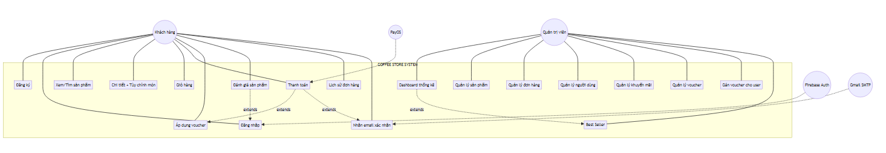

Biểu đồ user-case tổng quát

Danh sách các Actor
STT | Tên Actor | Mô tả | Vai trò
1 |  | Người sử dụng hệ thống để xem sản phẩm, đặt hàng và thanh toán. | Actor chính
  Khách hàng (Customer)
2 | Quản trị viên  (Administrator) | Người quản lý toàn bộ hoạt động của hệ thống Coffee Store. | Actor chính
3 | PayOS | Hệ thống thanh toán trực tuyến được tích hợp để xử lý giao dịch. | Actor ngoài
4 | Firebase Authentication | Dịch vụ xác thực hỗ trợ đăng nhập bằng tài khoản Google. | Actor ngoài
5 | Gmail SMTP | Dịch vụ gửi email xác nhận và thông báo đến người dùng. | Actor ngoài

Danh sách các Use case
STT | Tên UseCase | Actor | Mô tả
1 | Đăng ký | Khách hàng | Cho phép người dùng tạo tài khoản mới.
2 | Đăng nhập | Khách hàng, Firebase Authentication | Xác thực người dùng bằng email hoặc Google.
3 | Xem/Tìm sản phẩm | Khách hàng | Hiển thị và tìm kiếm các sản phẩm trong cửa hàng.
4 | Chi tiết- Tùy chỉnh món | Khách hàng | Xem thông tin chi tiết và lựa chọn các tùy chọn của sản phẩm.
5 | Giỏ hàng | Khách hàng | Thêm, sửa hoặc xóa sản phẩm trong giỏ hàng.
6 | Áp dụng Voucher | Khách hàng | Áp dụng mã giảm giá cho đơn hàng trước khi thanh toán.
7 | Thanh toán | Khách hàng, PayOS | Thực hiện thanh toán trực tuyến cho đơn hàng.
8 | Lịch sử đơn hàng | Khách hàng | Xem danh sách và trạng thái các đơn hàng đã đặt.
9 | Đánh giá sản phẩm | Khách hàng | Gửi đánh giá và nhận xét về sản phẩm đã mua.
10 | Gửi email xác nhận | Gmail SMTP | Gửi email xác nhận sau khi đăng ký hoặc đặt hàng thành công.
11 | Dashboard thống kê | Quản trị viên | Hiển thị số liệu thống kê và doanh thu của hệ thống.
12 | Quản lý sản phẩm | Quản trị viên | Thêm, sửa, xóa và cập nhật thông tin sản phẩm.
13 | Quản lý đơn hàng | Quản trị viên | Quản lý và cập nhật trạng thái các đơn hàng.
14 | Quản lý người dùng | Quản trị viên | Quản lý thông tin và tài khoản khách hàng.
15 | Quản lý khuyến mãi | Quản trị viên | Quản lý các chương trình khuyến mãi.
16 | Quản lý voucher | Quản trị viên | Quản lý danh sách voucher của hệ thống.
17 | Gán Voucher cho User | Quản trị viên | Cấp voucher cho từng khách hàng cụ thể.
18 | Best Seller | Quản trị viên | Theo dõi và thống kê các sản phẩm bán chạy.

Sơ đồ hoạt động (Activity Diagram)
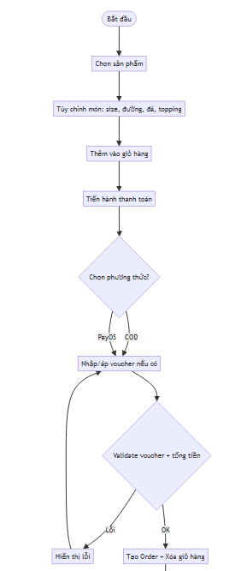
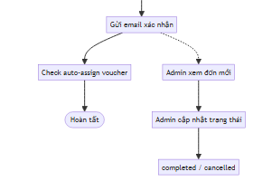
Hình 4: Sơ đồ hoạt động đặt hàng bằng tiền mặt(COD)

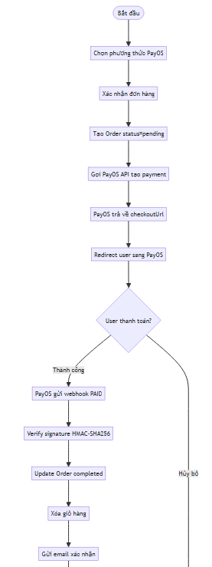
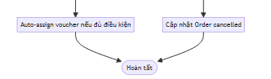
Hình 5: Sơ đồ hoạt động đặt hàng bằng PayOS

Thiết kế cơ sở dữ liệu
Cơ sở dữ liệu của hệ thống được xây dựng trên Microsoft SQL Server và quản lý thông qua Prisma ORM. Dữ liệu được tổ chức theo mô hình quan hệ, sử dụng khóa chính và khóa ngoại để đảm bảo tính toàn vẹn, đồng thời hỗ trợ hiệu quả cho việc quản lý người dùng, sản phẩm, đơn hàng và các chức năng của hệ thống.

Danh sách các bảng dữ liệu.

STT | Tên bảng | Chức năng
1 | User | Lưu trữ thông tin người dùng và tài khoản đăng nhập.
2 | Category | Quản lý danh mục sản phẩm.
3 | Product | Lưu trữ thông tin sản phẩm.
4 | Cart | Quản lý giỏ hàng của khách hàng.
5 | Order | Lưu trữ thông tin đơn hàng.
6 | OrderDetail | Lưu chi tiết các sản phẩm trong đơn hàng.
7 | Voucher | Quản lý mã giảm giá.
8 | Promotion | Quản lý chương trình khuyến mãi.
9 | Review | Lưu trữ đánh giá của khách hàng đối với sản phẩm.

Sơ đồ quan hệ của hệ thống (ERD Diagrams).
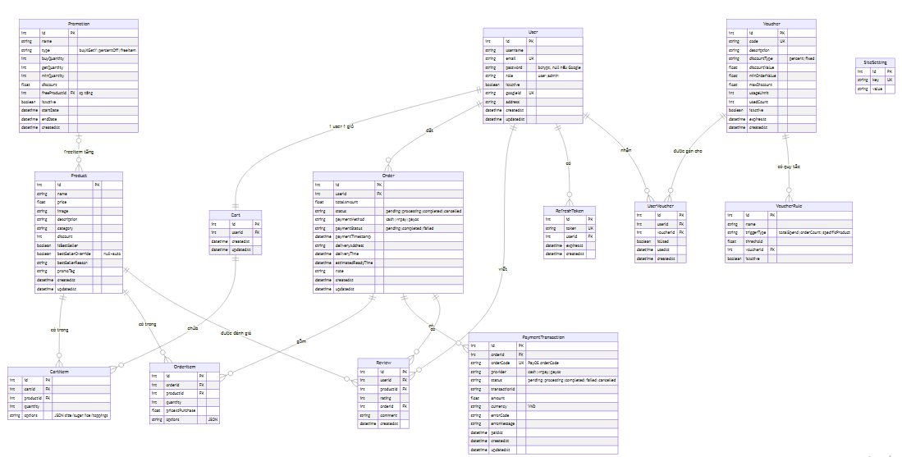
Hình 6: Sơ đồ ERD của hệ thống.

Mối quan hệ giữa các bảng trong cơ sở dữ liệu.

STT | Bảng cha | Bảng con | Mối quan hệ | Mô tả
1 | User | Order | 1-N | Một người dùng có thể tạo nhiều đơn hàng.
2 | User | Review | 1-N | Một người dùng có thể đánh giá nhiều sản phẩm.
3 | Category | Product | 1-N | Một danh mục chứa nhiều sản phẩm.
4 | Product | OrderDetail | 1-N | Một sản phẩm có thể xuất hiện trong nhiều chi tiết đơn hàng.
5 | Product | Review | 1-N | Một sản phẩm có thể có nhiều đánh giá từ khách hàng.
6 | Order | OrderDetail | 1-N | Một đơn hàng gồm nhiều sản phẩm.
7 | User | Cart | 1-N | Một người dùng có thể có nhiều sản phẩm trong giỏ hàng.
8 | Product | Cart | 1-N | Một sản phẩm có thể được thêm vào giỏ hàng của nhiều người dùng.
9 | Promotion | Product | 1-N | Một chương trình khuyến mãi có thể áp dụng cho nhiều sản phẩm.
10 | Voucher | Order | 1-N (hoặc 1-1 tùy thiết kế) | Voucher được áp dụng khi thanh toán đơn hàng để giảm giá.

Thiết kế giao diện người dùng (UI/UX)
Giao diện người dùng của hệ thống được thiết kế theo tiêu chí đơn giản, trực quan và dễ sử dụng, giúp người dùng dễ dàng thao tác trong quá trình mua sắm cũng như quản trị hệ thống. Hệ thống được xây dựng bằng ReactJS kết hợp Bootstrap, hỗ trợ thiết kế Responsive, đảm bảo hiển thị tốt trên máy tính, máy tính bảng và thiết bị di động.

Giao diện trang chủ
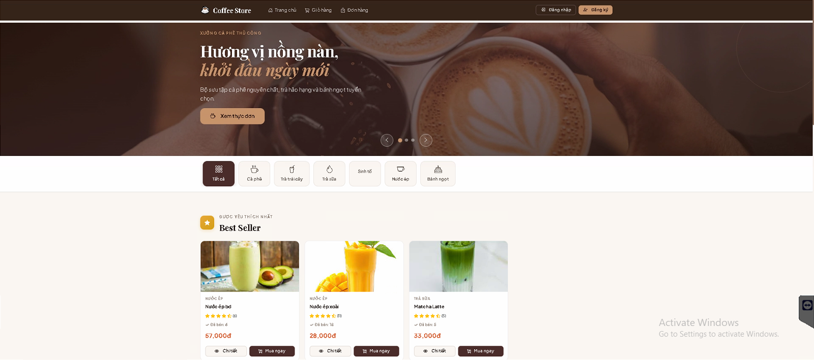
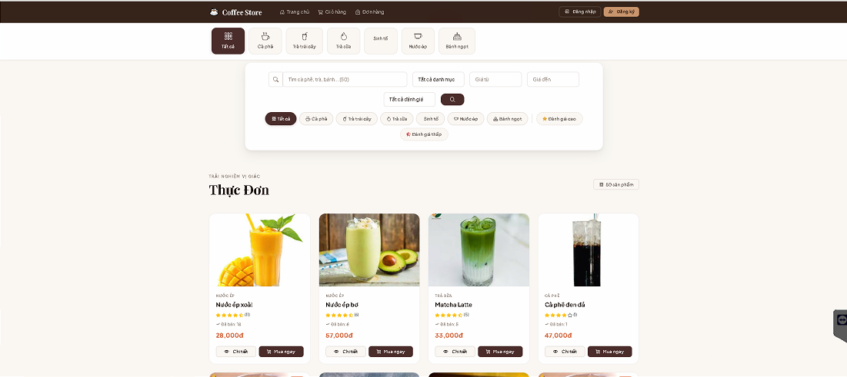

Giao diện đăng nhập/ đăng ký
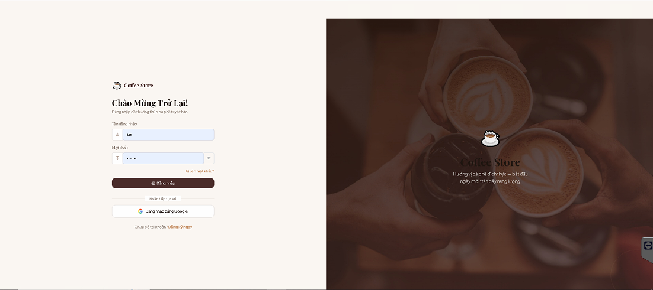
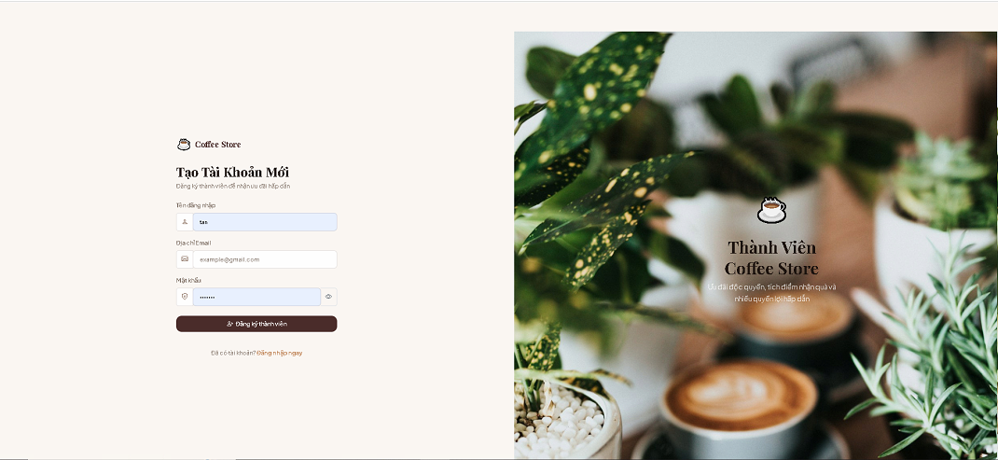

Giao diện chi tiết sản phẩm
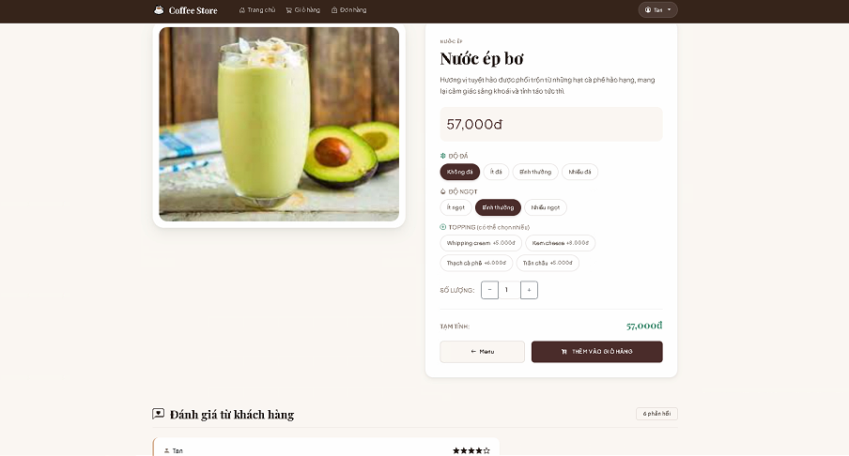

Giao diện giỏ hàng
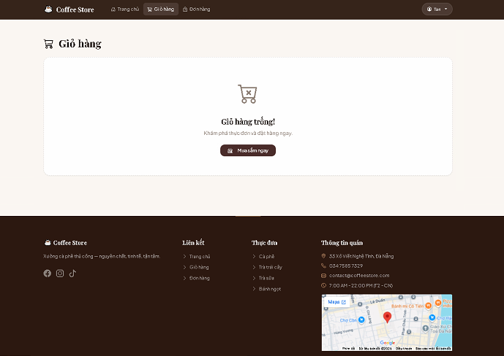
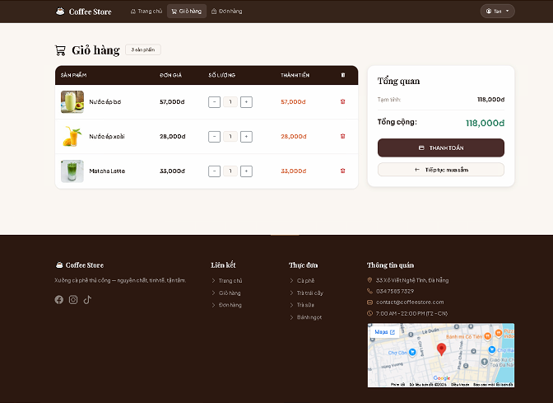

Giao diện thanh toán
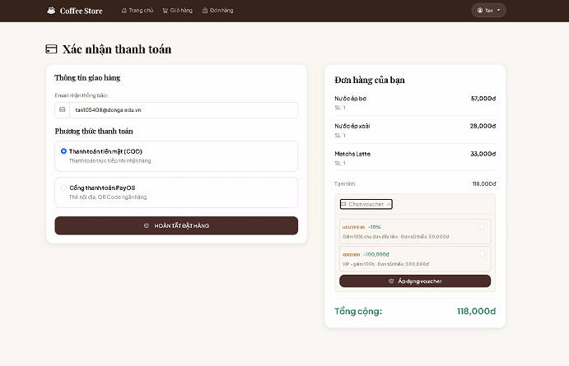

Giao diện lịch sử đơn hàng
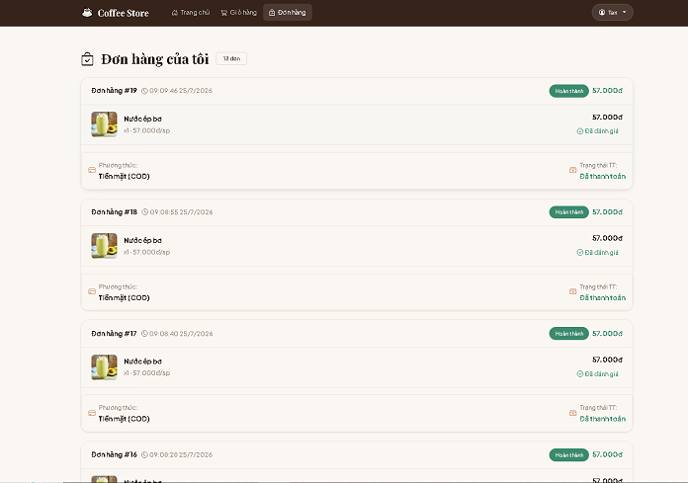

Giao diện Hồ sơ cá nhân
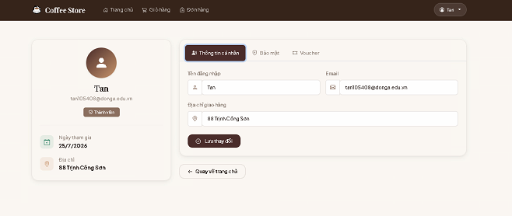
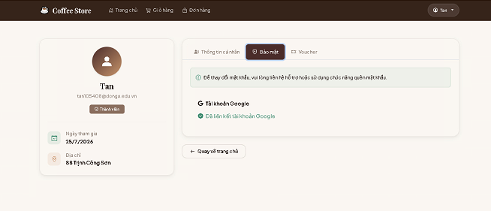
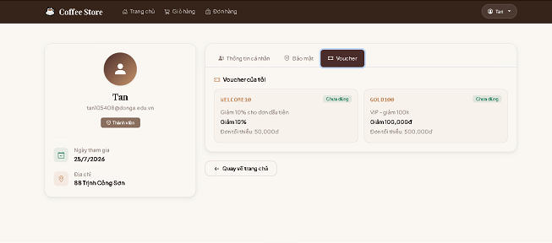

Giao diện Dashboard quản trị
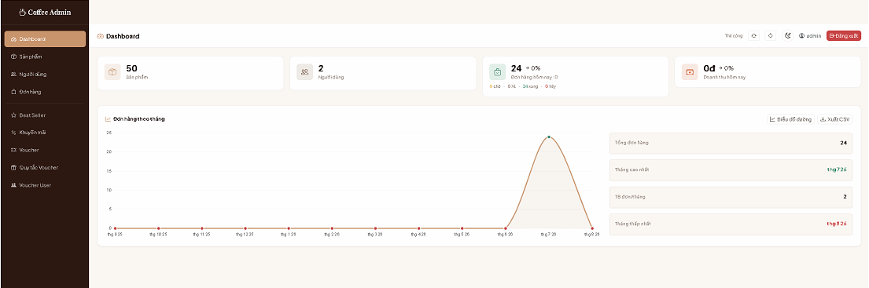

Giao diện quản lý sản phẩm
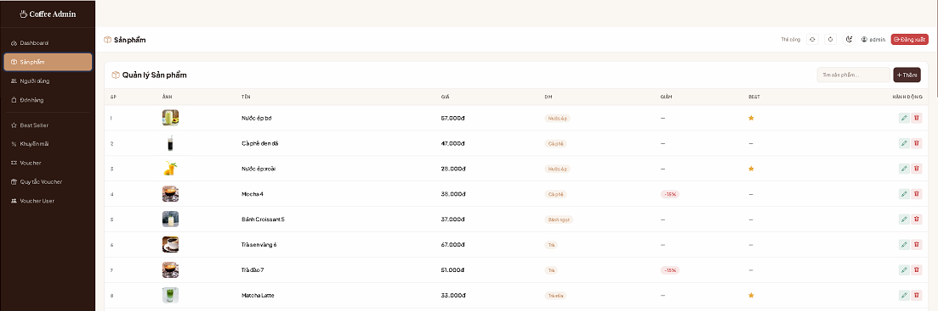

Giao diện quản lý đơn hàng
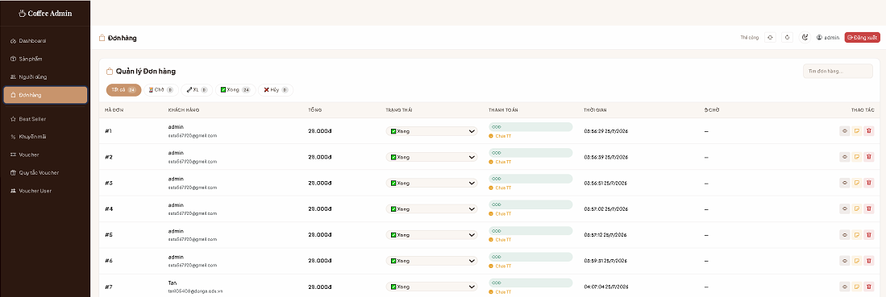

Giao diện quản lý người dùng
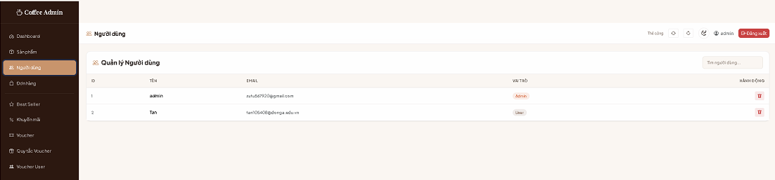

Giao diện quản lý vouchers/ khuyến mãi

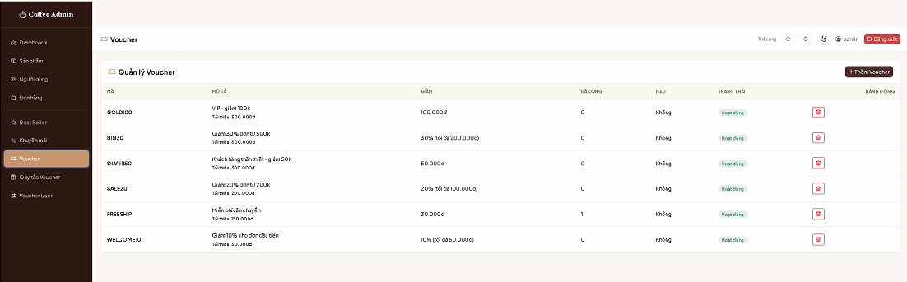

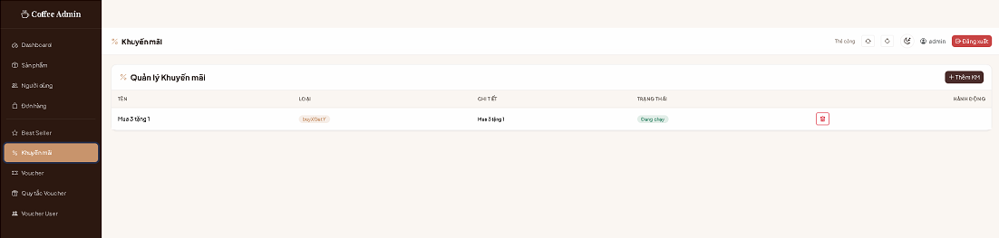

TRIỂN KHAI VÀ KẾT QUẢ

Giao diện phía Người dùng (Member UI)

Giao diện Admin

Đề xuất thực hiện

Thực hiện và đánh giá kết quả đạt được:

Kết quả về mặt chức năng đã hoàn thiện

Đánh giá kết quả phi chức năng và mặt kỹ thuật

ĐÁNH GIÁ KẾT QUẢ THỰC TẬP

Những kết quả đạt được/ cải thiện được và các đóng góp cho dự án/ đội nhóm của doanh nghiệp
Trong thời gian thực tập tại Trung tâm ICT – Trường Đại học Đông Á, em đã có cơ hội tham gia vào quá trình phát triển hệ thống bán cà phê trực tuyến Coffee Store. Thông qua quá trình thực hiện, em đã vận dụng những kiến thức được học để xây dựng một ứng dụng web hoàn chỉnh theo mô hình Client–Server.
Bên cạnh việc hoàn thiện các chức năng của hệ thống, em còn nâng cao khả năng làm việc với ReactJS, Node.js, ExpressJS, Microsoft SQL Server và Prisma ORM. Đồng thời, em hiểu rõ hơn về quy trình phát triển phần mềm từ phân tích yêu cầu, thiết kế cơ sở dữ liệu, lập trình, kiểm thử đến triển khai.
Những đóng góp cụ thể cho dự án:
- Xây dựng giao diện người dùng bằng ReactJS và Bootstrap.
- Phát triển các API Backend bằng Node.js và ExpressJS.
- Thiết kế và quản lý cơ sở dữ liệu bằng SQL Server kết hợp Prisma ORM.
- Xây dựng chức năng quản lý sản phẩm, danh mục, giỏ hàng và đơn hàng.
- Tích hợp thanh toán trực tuyến thông qua PayOS.
- Tích hợp đăng nhập bằng Google sử dụng Firebase Authentication.
- Xây dựng chức năng gửi email xác nhận bằng Nodemailer.
- Thực hiện kiểm thử và khắc phục các lỗi phát sinh trong quá trình phát triển.

Khó khăn/ hạn chế chưa khắc phục được, đề ra hướng phát triển và giải quyết trong tương lai
Trong quá trình thực hiện đề tài, em gặp một số khó khăn như việc làm quen với kiến trúc dự án, tích hợp các dịch vụ bên thứ ba (PayOS, Firebase Authentication) và xử lý các lỗi phát sinh trong quá trình kết nối giữa Frontend và Backend. Bên cạnh đó, do giới hạn về thời gian thực tập nên một số chức năng vẫn chưa được phát triển đầy đủ.
Hướng phát triển và giải pháp trong tương lai:
- Phát triển ứng dụng trên nền tảng di động.
- Bổ sung chức năng quản lý tồn kho và nhập hàng.
- Tích hợp thêm nhiều phương thức thanh toán trực tuyến.
- Tối ưu hiệu năng và khả năng mở rộng của hệ thống.
- Hoàn thiện hệ thống thống kê và báo cáo trực quan hơn.
- Nâng cao tính bảo mật và bổ sung các cơ chế kiểm soát truy cập.

Bài học/ cảm nghĩ rút ra, đúc kết cho bản thân sau khi thực tập
Đợt thực tập đã giúp em hiểu rõ hơn về quy trình phát triển phần mềm trong môi trường làm việc thực tế. Em có cơ hội rèn luyện kỹ năng lập trình, tư duy phân tích, giải quyết vấn đề và làm việc theo quy trình phát triển dự án.
Bên cạnh kiến thức chuyên môn, em cũng học được cách trao đổi công việc, tiếp nhận góp ý từ người hướng dẫn, quản lý thời gian và phối hợp với các thành viên để hoàn thành nhiệm vụ đúng tiến độ. Đây là những kinh nghiệm quý báu giúp em tự tin hơn trong quá trình học tập cũng như công việc sau khi tốt nghiệp.

Đề xuất hoàn thiện đề tài

- Hoàn thiện chức năng quản lý kho và kiểm soát tồn kho.
- Bổ sung hệ thống thông báo theo thời gian thực (Realtime Notification).
- Phát triển ứng dụng dành cho thiết bị di động.
- Tích hợp thêm các cổng thanh toán trực tuyến khác ngoài PayOS.
- Xây dựng hệ thống gợi ý sản phẩm dựa trên hành vi mua sắm của khách hàng.
- Tối ưu hiệu năng và khả năng mở rộng khi số lượng người dùng tăng cao.
- Hoàn thiện các báo cáo thống kê và biểu đồ phục vụ công tác quản lý.

NHẬT KÝ CÔNG VIỆC HÀNG TUẦN

Nhật ký công việc tuần 1, từ ngày 15/06/2026 đến ngày 21/06/2026
Thứ/Ngày | CÔNG VIỆC |  | XÁC NHẬN CỦA ĐƠN VỊ  (Người giao nhiệm vụ)
Thứ 3 (16/06)
Thứ 5 (18/06)
Thứ 7 (20/06)
Tổng kết | Những việc làm được: | Những việc chưa làm được: | Biện pháp khắc phục:

Nhật ký công việc tuần 2, từ ngày 22/06/2026 đến ngày 28/06/2026
Thứ/Ngày | CÔNG VIỆC |  | XÁC NHẬN CỦA ĐƠN VỊ  (Người giao nhiệm vụ)
Thứ 3 (23/06)
Thứ 5 (25/06)
Thứ 7 (27/06)
Tổng kết | Những việc làm được: | Những việc chưa làm được: | Biện pháp khắc phục:

Nhật ký công việc tuần 3, từ ngày 29/06/2026 đến ngày 05/07/2026
Thứ/Ngày | CÔNG VIỆC |  | XÁC NHẬN CỦA ĐƠN VỊ  (Người giao nhiệm vụ)
Thứ 3 (30/06)
Thứ 5 (02/07)
Thứ 7 (04/07)
Tổng kết | Những việc làm được: | Những việc chưa làm được: | Biện pháp khắc phục:

Nhật ký công việc tuần 4, từ ngày 06/07/2026 đến ngày 12/07/2026
Thứ/Ngày | CÔNG VIỆC |  | XÁC NHẬN CỦA ĐƠN VỊ  (Người giao nhiệm vụ)
Thứ 3 (07/07)
Thứ 5 (09/07)
Thứ 7 (11/07)
Tổng kết | Những việc làm được: | Những việc chưa làm được: | Biện pháp khắc phục:

Nhật ký công việc tuần 5, từ ngày 13/07/2026 đến ngày 19/07/2026
Thứ/Ngày | CÔNG VIỆC |  | XÁC NHẬN CỦA ĐƠN VỊ  (Người giao nhiệm vụ)
Thứ 3 (14/07)
Thứ 5 (16/07)
Thứ 7 (18/07)
Tổng kết | Những việc làm được: | Những việc chưa làm được: | Biện pháp khắc phục:

Nhật ký công việc tuần 6, từ ngày 20/07/2026 đến ngày 26/07/2026
Thứ/Ngày | CÔNG VIỆC |  | XÁC NHẬN CỦA ĐƠN VỊ  (Người giao nhiệm vụ)
Thứ 3 (21/07)
Thứ 5 (23/07)
Thứ 7 (25/07)
Tổng kết | Những việc làm được: | Những việc chưa làm được: | Biện pháp khắc phục:

Nhật ký công việc tuần 7, từ ngày 27/07/2026 đến ngày 02/08/2026
Thứ/Ngày | CÔNG VIỆC |  | XÁC NHẬN CỦA ĐƠN VỊ  (Người giao nhiệm vụ)
Thứ 3 (28/07)
Thứ 5 (30/07)
Thứ 7 (01/08)
Tổng kết | Những việc làm được: | Những việc chưa làm được: | Biện pháp khắc phục:

BỘ GIÁO DỤC VÀ ĐÀO TẠO CỘNG HÒA XÃ HỘI CHỦ NGHĨA VIỆT NAM
TRƯỜNG ĐẠI HỌC ĐÔNG Á Độc lập – Tự do – Hạnh phúc

BẢN TỰ ĐÁNH GIÁ KẾT QUẢ CỦA SINH VIÊN THỰC TẬP

Kính gửi: (Đơn vị thực tập)
Trong thời gian thực tập thực tế tại đơn vị, được sự giúp đỡ, giao nhiệm vụ của Anh (Chị) thuộc bộ phận:
Em xin tự đánh giá kết quả đạt được như sau:
1. Về chấp hành đúng nội quy, quy định của đơn vị thực tập

2. Về việc thực hiện đúng công việc được phân công trong thời gian thực tập

3. Về thời gian, giờ giấc của SV thực tập học việc

4. Về thực hiện đúng Văn hóa nơi công sở và 12 điều Văn hóa Sinh viên Đông Á

5. Về việc bảo vệ mọi bí mật về thông tin đơn vị mà SV thực tập, an toàn lao động

6. Về đạo đức tác phòng trung thực trong công tác, tích cực học hỏi, thái độ cầu tiến.

7. Về những đóng góp cho DN

Sinh viên tự đánh giá
(Ký và ghi rõ họ tên)

BỘ GIÁO DỤC VÀ ĐÀO TẠO CỘNG HÒA XÃ HỘI CHỦ NGHĨA VIỆT NAM
TRƯỜNG ĐẠI HỌC ĐÔNG Á Độc lập – Tự do – Hạnh phúc

NHẬN XÉT CỦA ĐƠN VỊ THỰC TẬP

Tên người chấm :
Học hàm, học vị :
Tên sinh viên : ……………………………….. Lớp : ……………………………….
Tên chuyên đề :
A. Ý thức tổ chức kỷ luật :
Sinh viên đã làm việc tại đơn vị, xí nghiệp bao nhiêu buổi : 05 buổi/ tuần
Trong thời gian làm việc: … – …
Thái độ : tốt, nghiêm túc chấp hành các kỷ luật
B. Sinh viên đã nắm được vấn đề gì ? có sâu không ?
1……………………………………………………………………………………
2……………………………………………………………………………………
C. Nhận xét góp ý cho sinh viên.
1……………………………………………………………………………………
2……………………………………………………………………………………
3……………………………………………………………………………………

- Xếp loại và cho điểm:
- Xếp loại : Vui lòng khoanh tròn vào ô xếp loại :
Nội dung | Xếp loại
1.Tinh thần thái độ | A | B⁺ | B | C
2.Năng lực lý thuyết | A | B⁺ | B | C
3.Năng lực tiếp cận thực tế | A | B⁺ | B | C
2. Xếp loại chung :
3. Điểm của sinh viên đạt : … điểm( bằng chữ ………….)
Đà nẵng , ngày ….. tháng ….. năm
Cán bộ hướng dẫn
(Ký tên và ghi rõ họ tên)

BỘ GIÁO DỤC VÀ ĐÀO TẠO CỘNG HÒA XÃ HỘI CHỦ NGHĨA VIỆT NAM
TRƯỜNG ĐẠI HỌC ĐÔNG Á Độc lập – Tự do – Hạnh phúc

NHẬN XÉT CỦA GIÁO VIÊN HƯỚNG DẪN THỰC TẬP

A.Về mặt hình thức báo cáo:

B. Về mặt nội dung :
1. Lý luận :

2. Thực tế :

C.Tinh thần , thái độ thực tập :

D. Những thiếu sót , hạn chế :

- Xếp loại và cho điểm : Điểm số:……………… Điểm chữ:………………………
Đà Nẵng , ngày……. tháng …. năm ……..
Giáo viên hướng dẫn

BỘ GIÁO DỤC VÀ ĐÀO TẠO CỘNG HÒA XÃ HỘI CHỦ NGHĨA VIỆT NAM
TRƯỜNG ĐẠI HỌC ĐÔNG Á Độc lập – Tự do – Hạnh phúc

PHIẾU ĐÁNH GIÁ THỰC TẬP (LÀM VIỆC) CHO SINH VIÊN
Đơn vị thực tập: ………………….…………………………………......
Địa chỉ: ………………….…………………………………......
Họ tên sinh viên: ………………….………………
Thời gian SV thực tập: Từ ngày … đến ngày …
Sinh viên làm việc tại bộ phận:………………….………………………………….......
I. Đánh giá của Đơn vị thực tập
Xin vui lòng đánh dấu “x” vào ô được lựa chọn ở mục “Mức độ xếp loại”
Mức 1: Rất thấp = 1 điểm; Mức 2: thấp = 2 điểm; Mức 3: vừa = 3 điểm;
Mức 4: cao = 4 điểm; Mức 5: rất cao = 5 điểm
1. Đánh giá thái độ:
Nội dung | Mức độ xếp loại
Nội dung | 1 | 2 | 3 | 4 | 5
1. SV đi làm đúng giờ, đầy đủ các ngày trong tuần
2. SV có vắng mặt nhiều không, bao nhiêu buổi
3.Thái độ làm việc tích cực, nghiêm túc
4. SV có sẵn sàng làm những việc mà đơn vị yêu cầu
5. SV có mạnh dạn giao tiếp, thân thiện với mọi người trong đơn vị

2. SV làm mảng việc nào là tích cực nhất trong thời gian làm việc (xếp theo mức độ tích cực nhất trước)
……….……….……….……….……….……….…………………………………….
……….……….……….……….……….……….…………………………………….
3. Trong quá trình làm việc SV thể hiện năng lực chuyên môn rõ nét ở những nội dung gì?
……….……….……….……….……….……….…………………………………….
……….……….……….……….……….……….…………………………………….

4. Doanh nghiệp có hài lòng với SV ở những kỹ năng gì và những phẩm chất gì?
Nội dung | Mức độ xếp loại
Nội dung | 1 | 2 | 3 | 4 | 5
A. Kỹ năng:
1. Làm việc nhóm
2. Giao tiếp, thuyết trình
3. Tổ chức công việc hiệu quả
4. Lắng nghe
5. Giải quyết vấn đề
6. Sử dụng công nghệ thông tin
B. Phẩm chất:
1.Trung thực
2.Thẳng thắn
3.Trách nhiệm
4. Làm việc chăm chỉ, thông minh
5. Luôn có mục tiêu, kiên trì thực hiện
6. Có thiện chí học hỏi

5. Doanh nghiệp mong muốn SV nâng cao kỹ năng gì và thái độ ra sao?
………………….…………………………………......………………….…………………………………......………………….…………………………………......………………….…………………………………......………………….…………………………………......………………….…………………………………......………………….…………………………………......………………….…………………………………......………………….…………………………………......………………….…………………………………......………………….…………………………………......

II. Xếp loại
Nội dung | Mức độ xếp loại
Nội dung | 1 | 2 | 3 | 4 | 5
1. Thái độ tích cực Doanh nghiệp hài lòng
2. Tham gia các công việc gắn với chuyên môn
3. Kỹ năng làm việc chuyên nghiệp
4. Mức độ hài lòng chung của Doanh nghiệp

7. Xếp loại chung của Nhà trường dựa trên đánh giá của Doanh nghiệp
………………………………………………………………………………………………………………………………………………………………………………………………………………………………………………………………………………

Ngày thành lập Đơn vị:…………………………  Địa chỉ mail đơn vị:……………………………………  Điện thoại đơn vị:……………………………….  Cán bộ phụ trách SV thực tập:…………………  Số điện thoại của CB phụ trách:………………. | LÃNH ĐẠO ĐƠN VỊ  (Ký tên & đóng dấu)

KHOA CÔNG NGHỆ THÔNG TIN  Mẫu DLCDR_02  NGÀNH CÔNG NGHỆ THÔNG TIN | CỘNG HÒA XÃ HỘI CHỦ NGHĨA VIỆT NAM  Độc lập – Tự do – Hạnh phúc

MẪU PHIẾU CHẤM BÁO CÁO THỰC TẬP TỐT NGHIỆP
Họ tên sinh viên: ……………………………………
Ngày sinh: … / … /…… - Số ID: … … … - Lớp sinh hoạt: ………
Đơn vị thực tập: …………………………………………………………………………

PLO/  PI | Nội dung PLO/PI | Nội dung CLO | Tiêu chí đánh giá | Trọng số (%) | Điểm NH đạt theo thang 10 | Điểm quy đổi
(1) | (2) | (3) | (4) | (5) | (6) | (7)
PLO1 | Thể hiện văn hóa ứng xử, văn hóa trách nhiệm, văn hóa đạo hiếu; có năng lực tự học, tự chủ, tự chịu trách nhiệm. | CLO1. Trình bày được mô hình tổ chức, chức năng, nhiệm vụ cơ bản của các bộ phận trong doanh nghiệp; tuân thủ nội quy và thể hiện được tác phong làm việc chuyên nghiệp. | Tìm hiểu và trình bày được mô hình tổ chức, mô hình kinh doanh của doanh nghiệp  Trình bày được mô tả vị trí việc làm thực tập  Trình bày được quy trình làm việc tại vị trí việc làm ở đơn vị thực tập  Đảm bảo tiến độ về thời gian thực tập, sự chuyên cần của người học. | 10%
PLO2 | Thực hiện giao tiếp và làm việc nhóm hiệu quả; có khả năng ứng dụng ngoại ngữ. | CLO2. Thể hiện tinh thần làm việc chuyên nghiệp, khả năng giao tiếp, hợp tác và thích nghi với môi trường làm việc thực tế. | Thể hiện được kỹ năng làm việc nhóm và thuyết trình.  Thể hiện được kỹ năng tự học, tự nghiên cứu để thích nghi với môi trường doanh nghiệp | 20%
PLO7 | Phát triển được sản phẩm công nghệ thông tin | CLO3. Vận dụng được các kỹ năng trong chuyên môn nghề nghiệp để giải quyết các công việc được giao tại doanh nghiệp. | Điểm đánh giá của doanh nghiệp về việc hoàn thành công việc được giao | 50%
PLO2 | Thực hiện giao tiếp và làm việc nhóm hiệu quả; có khả năng ứng dụng ngoại ngữ. | CLO4. Sử dụng tiếng Anh trong giao tiếp và trong công việc
PLO3 | Có khả năng giải quyết được vấn đề | CLO5. Thực hiện báo cáo khoa học với cấu trúc chặt chẽ, logic và có tính thuyết phục | Trình bày bài báo cáo thực tập rõ ràng, đúng quy định, ít lỗi chính tả bao gồm từ và câu (không quá 10 lỗi) | 10%
PLO3 | Có khả năng giải quyết được vấn đề |  | Bố cục chặt chẽ, mạch lạc, hợp lý | 5%
PLO3 | Có khả năng giải quyết được vấn đề |  | Trình bày trích dẫn và liệt kê tài liệu tham khảo đúng quy định. | 5%
 |  |  | Tổng cộng | 100%

Nhận xét:

Lưu ý các cột:  (1): Ký hiệu PLO/PI trong được lấy dữ liệu đánh giá  (2): Nội dung PLO/PI  (3): Nội dung CLO  (4): Tiêu chí đánh giá  (5): Trọng số  (6): Điểm CB chấm cho người học (theo thang điểm 10)  (7): Điểm quy đổi | GIẢNG VIÊN  (Ký, ghi rõ họ tên)

